
Versión 2.0
Guía de Inicio Rápido

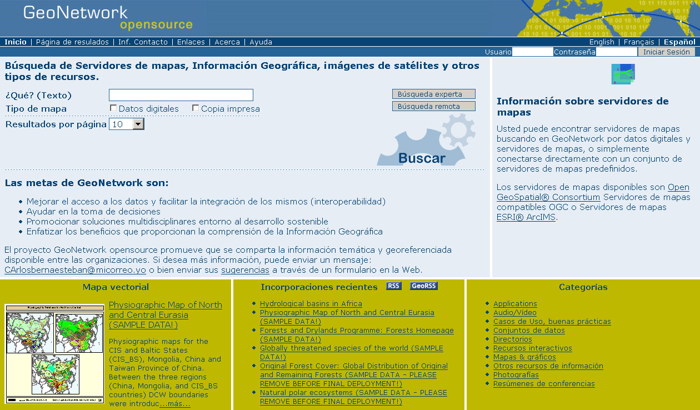

Publicado por
UN-OCHA

Guía de Inicio Rápido – GeoNetwork opensource Versión 2.0

Edición: 1ª Edición. Revisión GeoNetwork opensource
Autor: Lale Yurtseven
Co-Redactores: Patrizia Monteduro (FAO-UN), Paolo Palmero, Paola De Salvo (WFP-UN), Jeroen Ticheler (FAO-UN)
Coordinador: Suha Ulgen
Publicado por: Naciones Unidas - OCAH - Oficina de Coordinación de Asuntos Humanitarios
Advocacy and Information Management Branch, Naciones Unidas
Fecha de primera publicación; 23 de Febrero del 2006
Fecha de la revisión: 10 de Abril del 2006
Información de contacto: Naciones Unidas - OCAH - Oficina de Coordinación de Asuntos Humanitarios
One UN Plaza, DC1-1360, Nueva York, NY 10017
Teléfono: +1(917)367-9005
Página Web: www.un.org
Traducido a Español por: Carlos Berná Esteban (IWMI), Silvia Elena Castano (CIAT), Glenn Hyman (CIAT), Robert Zomer (IWMI)
Copyright © 2006 United Nations

Índice
Índice i
¡Conéctese! 1
a - ¿Cómo usar este CD? 1
b - Requisitos del sistema 1
c - Otras herramientas en este CD 2
Introducción 1
1 - ¡Comencemos! 1
2 - En busca de Mapas y datos 1
2.1 - Buscando en la Lista de Mapas 1
2.2 - Búsqueda Simple 1
2.3 - Búsqueda Experta 1
2.4 - Búsqueda Remota 1
2.5 - Análisis del Resultado de la Búsqueda 1
3 – Visualización y Análisis de los datos 1
3.1 - Cambiar de la Vista Predefinida a Avanzada a XML 1
3.2 - Descripción del Metadato 1
3.2.1 - Sección de Identificación 1
3.2.2 - Sección Geográfica 1
3.2.3 - Sección de Distribución 1
3.2.4 - Sección Sistema de Referencia 1
3.2.5 - Sección de Calidad del Dato 1
3.2.6 - Sección Información sobre el Metadato 1
4 – Añadir Nuevos Mapas y Metadatos 1
4.1 Crear un nuevo Registro 1
4.1.1 - Vista Predefinida y Avanzada 1
4.2 Incorporando Metadatos a un Mapa 1
4.2.1 - Uso de comandos básicos de edición 1
4.2.2 -Incorporando Metadatos a su mapa 1
4.2.3 - Crear una Vista Previa de Mapa 1
4.2.4 - Asignando Privilegios 1
4.2.5 - Asignando Categorías 1
Apéndice A – Glosario de descripciones de Campos de Datos 1

¡Conéctese!
a - ¿Cómo usar este CD?
1. Inserte el CD en su ordenador.
2. Espere al mensaje de bienvenida (en Windows). Usted puede también hacer un doble clic en el archivo “index.html” para abrir esta página (Windows, Linux, Mac OS X).
3. Siga las instrucciones que aparecen en la pantalla.

Como instalar el programa GeoNetwork opensource en Windows:
Todos los programas requeridos pueden ser encontrados en la carpeta geonetwork que está en el CD(referido como unidad d:\en esta guía).

1.Instlar Java Runtime Environment v1.5 (d:\geonetwork\supporting\windows\jre-1_5_0_09-windows-i586-p.exe).

2.Doble clic sobre Setup.exe para empezar el menú de instalación de GeoNetwork opensource. (d:\geonetwork\Setup.exe).

3.Siga las instrucciones que aparecen en la pantalla.

4.Completado el proceso de instalación, el menú de ‘GeoNetwork Desktop’ se ha añadido a su Menú de Inicio de Windows en ‘Programas’.

5.Haga clic en Inicio>Programas>GeoNetwork desktop>Start Server para iniciar el servidor Web de GeoNetwork opensource. La primera vez, el sistema requiere alrededor de un minuto para completar el inicio.

6.Haga clic en Inicio>Programas>GeoNetwork desktop>Open GeoNetwork opensource para empezar a usar GeoNetwork opensource, o conecte su explorador web a http://localhost:8080/geonetwork/

b - Requisitos del sistema

Sistema Operativo: MS Windows, Linux o Mac OS X
Procesador: 1GHz o superior
Memoria RAM: 256MB o superior
Espacio de disco: Mínimo: 30MB. Sin embargo, se recomienda tener al menos 250MB de espacio libre en el disco duro
Dependiendo de la cantidad de información que se quiera cargar en la aplicación, puede ser requerido un espacio adicional.
Programas requeridos: Java Runtime Environment (JRE 1.5.0). Para instalaciones en el servidor son requeridos Apache Tomcat y unDBMS (MySQL, Oracle) que soporte JDBC dedicado.
Programas adicionales:
- Java Runtime Environment (JRE 1.5.0) (Windows & Liux)
- MySQL DBMS v5.0 (*)
- Apache Tomcat v5.5
- Apache HTTP v2.0 (Windows)
- Druid v3.8 (*)
- Firefox v1.5 (*)

(*) Windows, Linux y Mac OS X

c - Otras herramientas en este CD
- Deegree 2.1 pre (*)
- FWTools 1.0.6 (Windows & Linux)
- GDAL/OGR 1.3.2 (code source)
- GeoServer v1. 4.0RC1 (*)
- GRASS v6.2RC2 (*)
- gvSIG v1.0RC2 (Windows & Linux)
- Ka-Map v1.0b1 (*)
- MapBender 2.4 (*)
- MapBuilder v1 .0.1 (*)
- MapGuide 1.0.2 (Windows & Linux)
- MapServer v4.8.4 (*)
- OpenLayers 2.1 (*)
- Ossim 1.6.6 (Windows & OSX)
- PostGIS v1.1.5 (*)
- QGIS v0.74 (*)
- uDIG v1.1RC4 (*)
- WorldWind 1.3.5 (Windows)

(*) Windows, Linux y Mac OS X

GeoNetwork opensource proporciona:

- Inmediato acceso a búsqueda de información geoespacial en catálogos locales y distribuidos.
- Carga y descarga de información, datos, documentos, archivos PDF y otros.
- Un visualizador de Mapas Web Interactivo capaz de combinar en un mismo visor servidores distribuidos por todo el globo.
- Edición de metadato en línea con un potente sistema de plantillas.
- Sincronización y recepción de metadatos entre diferentes catálogos distribuidos.
- Control de acceso.
- Gestión de Grupos y Usuarios.

Introducción
GeoNetwork opensource es un medio para la gestión de información geoespecial basado en estándares, diseñado para permitir el acceso a bases de datos georreferenciadas, productos cartográficos y metadatos relacionados provenientes de muy diversas fuentes, permitiendo compartir e intercambiar datos geoespaciales entre organizaciones y sus usuarios, aprovechando el potencial de Internet. Este modo de gestionar información geoespacial proporciona a una amplia comunidad de usuarios de información geoespacial con un fácil y rápido acceso a la información geoespacial disponible y a mapas temáticos existentes los cuales forman la base de la información en la toma de decisiones.
El objetivo principal de GeoNetwork opensource es mejorar el acceso a una amplia gama de información, junto con la información asociada, a diferentes escalas, provenientes de fuentes multidisciplinarios, organizada y documentada de una manera consistente y estandarizada.
El termino dato en esta aplicación se refiere a conjunto de datos, mapas, tablas, documentos, etc.… que se encuentran vinculados al metadato de un registro específico.

1 - ¡Comencemos!
GeoNetwork opensource se puede encontrar en Internet a través de la página Web de la Comunidad GeoNetwork opensource: http://geonetwork-opensource.org.
No existen prerrequisítos para el visitante para buscar y acceder a la información contenida en el catálogo básico GeoNetwork opensource. Para conseguir acceso a elementos avanzados, se necesita una cuenta para iniciar sesión. El nombre de usuario y la contraseña son otorgados por el administrador del sistema GeoNetwork opensource. En función de los permisos que se le concedan a la cuenta en cuestión, el usuario será capaz de ver, añadir o editar metadatos. Cada usuario le es asignado a un específico grupo de trabajo y puede acceder a información dentro de dicho grupo de trabajo.
Para iniciar la sesión, simplemente debe acceder a la página de inicio. Una vez allí, en la esquina superior derecha, introduzca su nombre de usuario y contraseña, y presione el botón de Iniciar (Véase figura 2)
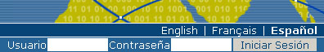
Figura 2

2 – En Busca de Mapas y Datos
Existen diferentes formas de buscar en la base de datos mapas y otros tipos de información geográfica. Esta guía le introducirá a las búsquedas más usadas: Acceso a una lista de información geográfica a través de su página de inicio, búsqueda simple y experta. Cualquier tipo de búsqueda que elija, recuerde que los resultados estarán sujetos a los privilegios otorgados a su cuenta de usuario y al grupo de trabajo al que pertenezca

2.1 - Buscando en la Lista de Mapas
Para buscar listas de mapas, desde la página de inicio, bajo Categorías en la parte inferior derecha de la pantalla, haga clic en Mapas y Gráficos. Una lista de Mapas que se encuentran dentro de su grupo de trabajo será mostrada. Para ver los detalles de un mapa en específico, puede presionar en el nombre mapa.

2.2 – Búsqueda Simple
La Búsqueda Simple le permite buscar un texto dentro de un registro, como podría ser palabras claves del metadato.
- Desde la página de inicio, introduzca un texto de búsqueda o letra(s) en el campo ¿Qué? (Texto). Puede usarse una o más palabras claves temáticas o secuencias de caracteres. Palabras clave y operadores (and, or, not) no son sensible al deletreo. (Véase figura 2.2 a).
- Se puede buscar mapas por Datos digitales o Copia impresa. Para limitar la búsqueda a uno u otro, simplemente seleccione la casilla próxima a la opción elegida. Si no se selecciona ninguna casilla, todos los mapas serán mostrados en el resultado.
- Se puede personalizar el número de resultados por página con el campo Resultados por página. Simplemente indique el número de resultados a ser mostrados o déjelo en el número por defecto (10).
- Presionar en el botón Buscar. (Figura 2.2 b)
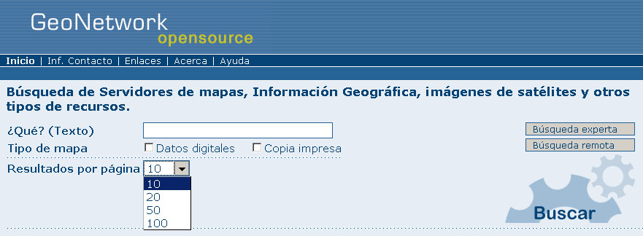Figura 2.2 a

Figura 2.2 b

2.3 - Búsqueda Experta
La Búsqueda Experta funciona de manera similar a la Búsqueda Simple, aunque esta opción permite usar un criterio de búsqueda más refinado. Con esta opción, también es posible buscar directamente en los campos del titulo o del resumen, además de poder añadir más palabras claves para llegar a un nivel superior en la personalización de la búsqueda. También se puede especificar la localización geográfica de la búsqueda.
Para iniciar una Búsqueda Experta, desde la página de inicio, haga clic sobre el botón Búsqueda Experta (véase figura 2.2a). A continuación, rellene los diferentes campos de la página mostrada con la información que se lista a continuación (Figura 2.3):
- Aunque es muy recomendable que se use el campo ¿Qué? (Texto), es posible introducir información en uno o múltiples campos.
- Para buscar por Titulo, Resumen, Texto Libre o Palabra(s) Clave escriba un texto cualquiera dentro del campo respectivo. Se pueden usar uno o más campos. Si no se quisiera buscar a partir de un campo en concreto, simplemente deje dicho campo en blanco.
- En el campo País/Región, se puede elegir por diferentes opciones: igual, contiene, incluye, esta totalmente fuera de. Si usara este campo, sepa que el resultado de la búsqueda estará limitado por la opción que haya elegido de el modo que sigue:
  - Si eligiera País/Región igual País, solo se visualizaran aquellos mapas del país seleccionado. En otras palabras, un mapa de una ciudad de ese país no será mostrado en el resultado de la búsqueda.
  - De forma parecida, si eligiera otro criterio de selección, tal como contiene, incluye o esta totalmente fuera de, solo los mapas que compartan exactamente dicho criterio serán mostrados en el resultado de la búsqueda.
- Se puede seleccionar un específico Grupo de Trabajo limitando así la búsqueda a resultados que estén relacionados con dicho grupo. Haga clic en el campo Grupo de Trabajo, seleccione el grupo que desee de la lista desplegable. O simplemente deje la opción cualquiera para buscar en todos los grupos.
- Buscar por Categoría, tales como Mapas y Gráficos, Aplicaciones, entre otros. es sugerible dejar este campo en la opción por defecto, cualquiera, sin embargo, si necesitara buscar a partir de una categoría en concreto, solo tiene que seleccionar la categoría que desee de la lista desplegada.
- Buscar por Lugar. Seleccione el Lugar en donde quiere centrar la búsqueda o simplemente deje la opción por defecto, cualquiera, para que la búsqueda sea generalizada a todos los Lugares disponibles. Las búsquedas basadas en Lugares remplazarán la búsqueda Remota en última instancia pues es más fiable y rápida.
- Buscar por Tipo de mapa, Datos Digital o Copia Impresa. Para buscar documentos en uno u otro formato, marque la casilla correspondiente en cada caso. Si no se marca ninguna casilla, la búsqueda englobará ambos formatos.
- Se puede personalizar el número de salidas de la búsqueda en el campo Resultados Por Página. Indique simplemente el número de registros que desea ver por cada página o déjelo en la cantidad por defecto, en este caso 10.
- Presione el botón Buscar.
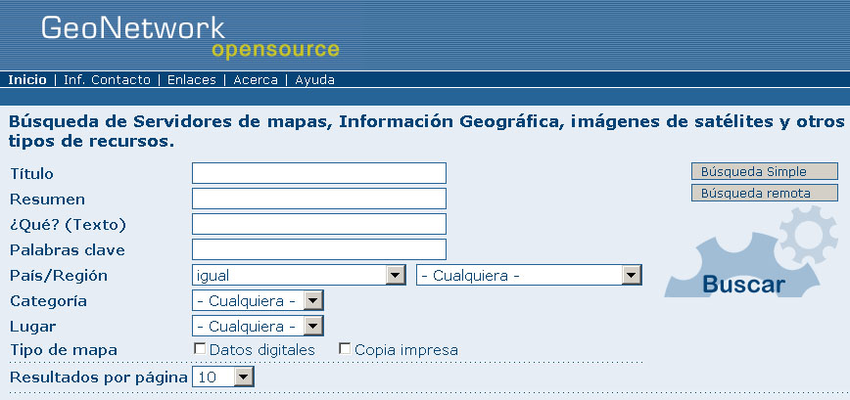
Figura 2.3

2.4 – Búsqueda Remota
A través de la búsqueda remota GeoNetwork opensource permite buscar catálogos geográficos de Metadatos externos al sistema en el que se encuentra. La búsqueda se realiza entre diferentes servidores que usan el mismo protocolo estándar (Z39.50).
Los mismos principios de la Búsqueda local aplica a la búsqueda remota con la única diferencia que con esta última se puede hacer una múltiple selección de servidores a los que se quiere hacer objetivo de la búsqueda y el time out que se asigne. El campo Tiempo máximo de espera a las respuestas determina cuanto tiempo se quiere permanecer conectado al servidor remoto. Si el servidor no responde dentro del tiempo dado, los sucesivos intentos por conectar no serán permitidos. Es recomendable que se opte por el máximo tiempo posible que es de 30 segundos para permitir un mayor margen para conectar. (Véase figura 2.4)
Para realizar una Búsqueda Remota, desde la página de inicio, haga clic en Búsqueda Remota (Véase figura 2.2). A continuación rellene la página que se le mostrará con la siguiente información (Figura 2.4):
- Teclee cualquier palabra(s) clave en el campo ¿Qué? (Texto).
- Elija el Perfil que desee utilizar para esta búsqueda seleccionándolo en la lista desplegable.
- Elija el/los servidor(es) hacia los que quiera dirigir su búsqueda, simplemente seleccionándolos en la lista. Para una selección múltiple, mantenga pulsada la tecla control y haga clic sobre los servidores que desea seleccionar.
- Especifique el Tiempo máximo de espera a la respuesta que desea para la búsqueda. Es recomendable que se seleccione el máximo que es 30 segundos.
- Buscar por Tipo de mapa, Datos Digital o Copia Impresa. Para buscar documentos en uno u otro formato, marque la casilla correspondiente en cada caso. Si no se marca ninguna casilla, la búsqueda englobará ambos formatos.
- Se puede personalizar el número de salidas en el campo Resultados por Página. Indique simplemente el número de registros que desea ver por cada página o déjelo en la cantidad por defecto, en este caso 10.
- Presione el botón Buscar.
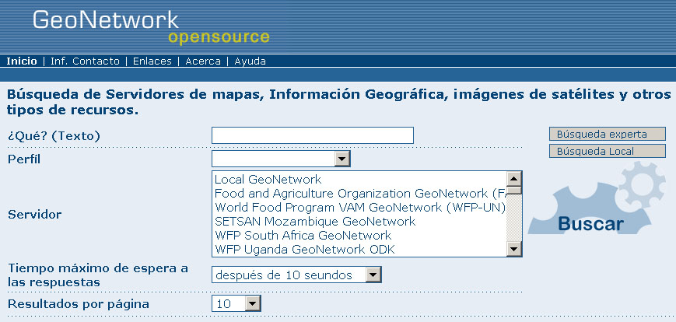
Figura 2.4
El resultado de la Búsqueda Remota incluirá todo metadato relevante que contenga todos los sistemas interoperables incluyendo todos los Nodos de GeoNetwork repartidos por todo el globo.

2.5 Análisis del Resultado de la Búsqueda
El resultado de la búsqueda proporciona una lista de registros de metadatos que deberá ajustarse a su petición. Por cada metadato la página resultado muestra el título, un breve resumen, palabras clave y, como se muestra a continuación, cuatro secciones a ser consultadas. (Véase figura 2.5)
- Metadato: La sección del Metadato describe la información a la que hace referencia (p.ej.: referencia, dueño de la información, información temporal/geoespacial/metodológica). Además, eventualmente contiene enlaces a otros sitios web que pudieran proporcionar mayor información sobre el conjunto de datos en cuestión.
- Descarga: Dependiendo de los permisos que se hayan fijado para cada registro, cuando el botón de Descarga esta visible, significa que el conjunto de datos se encuentra disponible para descarga. Dicho paquete descargable esta comprimido en formato Zip y contiene el dataset en ficheros SIG (vectorial, raster, tiff, etc.) con una leyenda y una pequeña imagen del mapa. El proceso para la recuperación de información es simple y rápida presionando sobre el botón de descarga (Fig. 2.5 a) o usando el enlace apropiado que se encontrará con la información de distribución situada dentro de la sección del Metadato (Fig. 2.5 b). Toda información que pueda ser accedida desde GeoNetwork es de dominio público y gratuito.

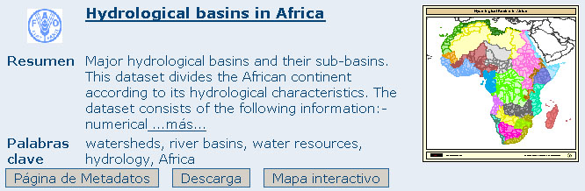
Figura 2.5 a
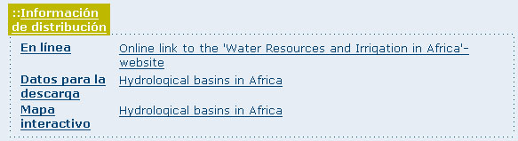
Figura 2.5 b
- Mapa Interactivo: El servicio de mapa es también opcional. Cuando es visible este botón, significa que un mapa interactivo se encuentra operativo para este mapa. Los mapas interactivos se mostraran por defecto en una nueva ventana a través de visualizador de mapas InterMap.
- Descripciones Gráficas: Son visualizaciones del mapa, usadas para evaluar correctamente lo útil que la información pudiera ser para nuestros propósitos. Simplemente haga clic en la pequeña imagen para ampliarla. (Figura 2.5)
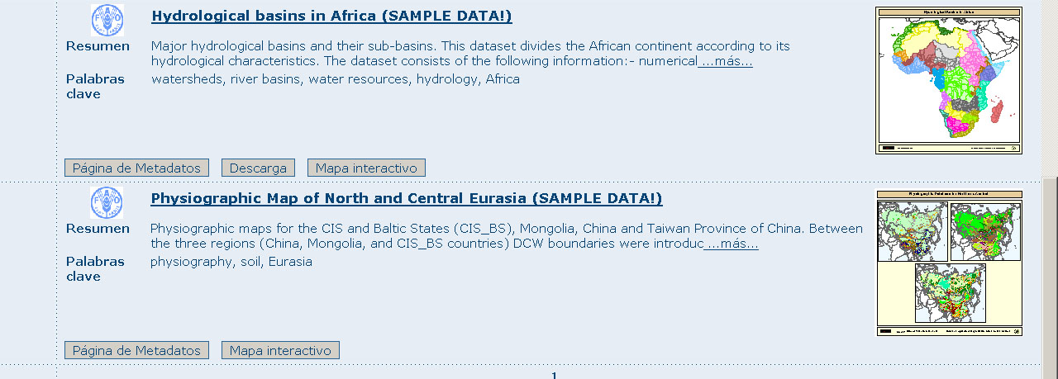
Figura 2.5

3 – Visualización y Análisis de los datos
Completada la búsqueda, se pueden ver los detalles de un registro en particular haciendo clic sobre el nombre de dicho registro.

3.1 Cambiar de la vista predefinida a Avanzada a XML
Una vez que se ha seleccionado un registro en particular, se puede elegir entre Predefinida, Avanzada o XML. Para cambiar de Vista, un simple clic sobre la opción deseada, Vista Predefinida, Vista Avanzada o Vista XML, situadas en la parte izquierda de la pantalla. La vista activa es aquella con el carácter más resaltado. (Véase figura 3.1)
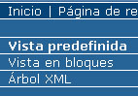
Figura 3.1
La Vista Predefinida muestra una selección de los principales campos de las diferentes categorías en un solo vistazo. Esto facilita tanto al usuario como al editor a la hora de revisar o modificar la información contenida en un registro de metadato. Esta vista es ilustrada y descrita en siguientes apartados a continuación.
En la Vista Avanzada, el perfil ISO ofrece la posibilidad de visualizar y editar la completa estructura del metadato organizada en secciones accesible a través de pestañas en la columna izquierda. Cada sección esta compuesta de elementos de los metadatos de tipo obligatorio y opcional, aquellos que son obligatorios están indicados con el símbolo (M)(Por Mandatory en inglés). Esta vista se puede usar para escribir una descripción o plantillas del metadato más refinado y complete.
La Vista XML muestra todo el contenido del metadato en su estructura jerárquica original; diferentes colores ayudan a distinguir entre los nombres de los elementos y sus valores.

3.2 - Descripción del Metadato
El perfil del metadato usado por GeoNetwork opensource para describir información geográfica y servicios está basado en el estándar ISO 19115:2003 que proporciona información relacionada con la identificación, el contexto geoespacial y temporal, referencia geoespacial, la calidad y la distribución de un conjunto de datos geográficos. (Véase figura 3.2)
GeoNetwork opensource proporciona un conjunto de simplificadas plantillas de metadatos las cuales no dejan ver la verdadera complejidad del estándar ISO 19115. Dichas plantillas pueden ser usadas como base para describir metadatos relacionados con información geográfica y son extensibles con nuevos elementos que se ajusten a las concretas necesidades a través de la Vista Avanzada.
Las secciones principales del metadato son: Identificación, Distribución, Sistema de Referencia, Calidad de los Datos e Información del Metadato. Para el propósito de esta guía Inicio rápido, estas son las secciones que serán comentadas a lo largo de este documento.
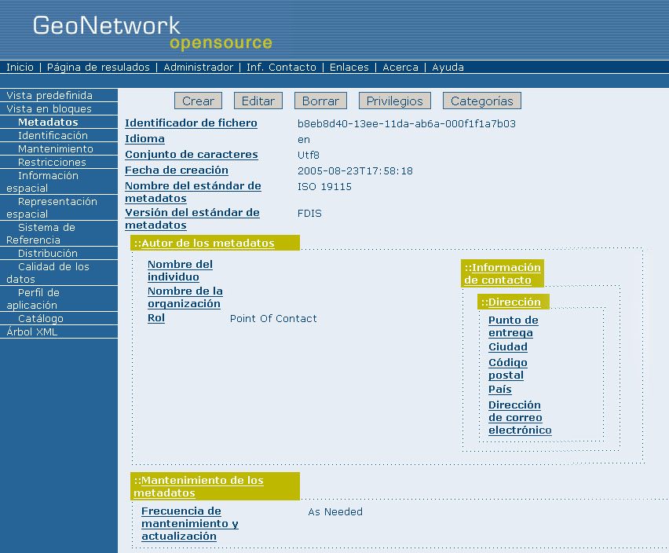
Figura 3.2

3.2.1 - Sección de Identificación
Esta sección incluye información sobre la citación del recurso (título, fecha de creación o publicación, edición, formulario de presentación), el resumen, el propósito, cualquier información suplementaria, el estatus, la categoría del tema y palabras claves. También contiene información sobre la representación geoespacial como puede ser el tipo de dato, la escala y los elementos para la descripción gráfica del metadato los cuales permiten vincular mediante un enlace el metadato y la representación gráfica del dato. (Figura 3.2.1 a).
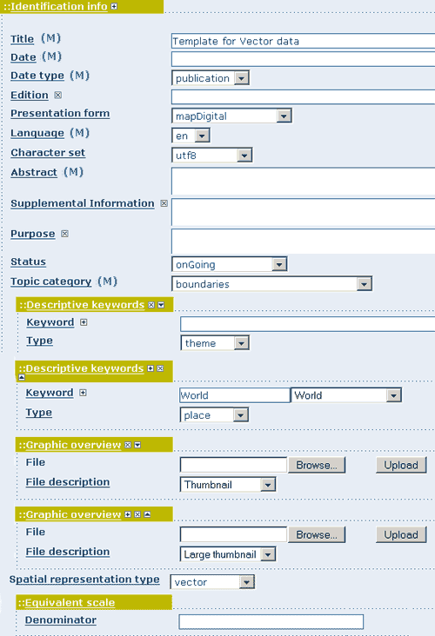
Figura 3.2.1 a
La extensión geoespacial y temporal (límites mínimos dentro de los cuales el dato esta disponible y alcance temporal de la validez del dato) están también incluidos en esta sección además de los elementos para la descripción de restricciones en el acceso, uso y mantenimiento de la información (Figura 3.2.1 b).
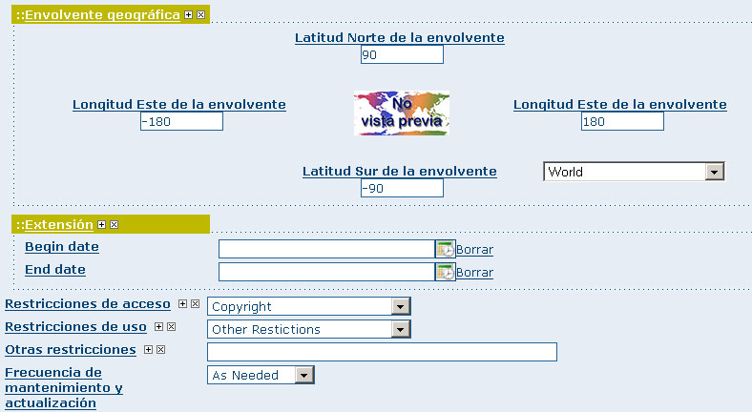
Figura 3.2.1 b
Finalmente, la sección de Identificación proporciona información sobre la persona u organización responsable del dato y la cual es considerada como punto de contacto para el recurso p.ej. el dueño del conjunto de datos, creador, distribuidor, publicador, etc. (Véase figura 3.2.1 c).
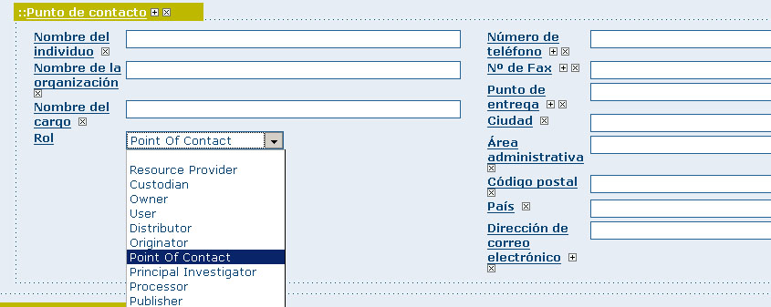
Figura 3.2.1 c

3.2.2 - Sección Geográfica
A través de los elementos que a continuación se comentan, se podrá describir el mecanismo usado para representar la información geográfica del recurso (vectorial, raster, tabla de texto, etc.), la escala y el marco temporal; el marco temporal se encuentra representado por el límite mínimo dentro del cual el dato esta disponible. El marco temporal es descrito por la fecha de inicio y de finalización del período de validez. Compruebe que usa grados como unidad en lo que respecta a las coordenadas geográficas pues estas son la base de una búsqueda geográfica. (Figura 3.2.2)
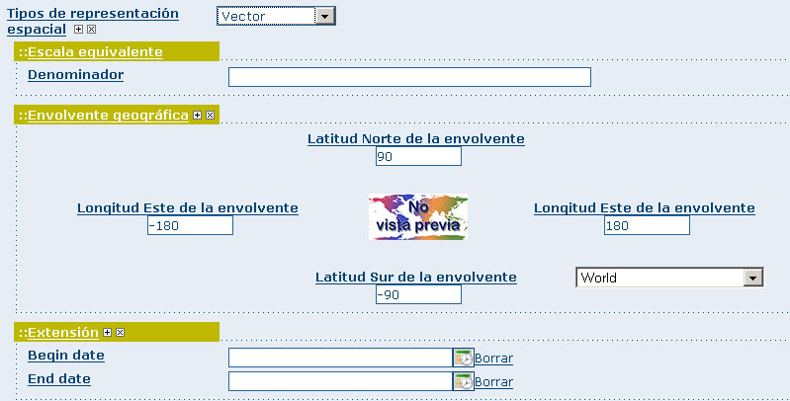
Figura 3.2.2

3.2.3 - Sección de Distribución
Esta sección proporciona elementos del metadato útiles para poder acceder a otros recursos también interesantes disponibles a través de la red. Los elementos de distribución permiten acceso en línea a partir de una dirección URL o similar y proporciona el protocolo para una adecuada conexión para el acceso de información geográfica o cualquier otro tipo de documentos digitales usando la función de descarga. Además a través del recurso en línea es posible enlazar un metadato con un servicio de mapas predefinido y visualizar ese mapa de modo interactivo (Figura 3.2.3).
Además, se puede cargar un conjunto de datos almacenado en tu ordenador de modo local. archivos en cualquier formato pueden ser cargado: doc, PDF, imágenes, capas SIG, etc. Para los datos en formato SIG, la distribución en archivos comprimidos (ZIP) es recomendable. Se puede incluir datos SIG, la leyenda, documentación que pudiera ayudar para la interpretación de dicha información, informes vinculados, descripción detallada del procesamiento del dato, información base que haya sido utilizada para la creación de dicho conjunto de datos y/o otra información relevante. Sígase estas líneas de actuación que se comentan a continuación para cargar un conjunto de datos:
- El tamaño total del archivo comprimido debe ser razonable (inferior 50 Mb). En el caso de que la información que se quiere comprimir supera las 50 Mb, debiera considerarse un sistema diferente para servir dicha información, como pudiera ser por ejemplo a través de un servidor FTP o HTTP y así conectar esta a partir de un ‘dirección de Internet (URL)’.
- Se pueden crear varios archivos de menor tamaño cuando así se crea oportuno y carguelos de manera gradual.
- El tamaño del archivo se añade al final del campo descripción.

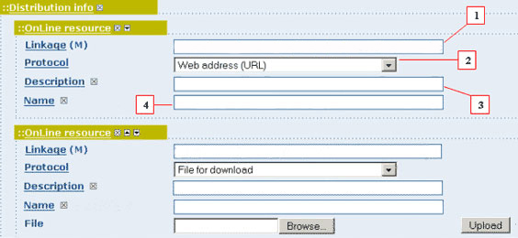
Figura 3.2.3
Para cargar un Conjunto de Datos, síganse los siguientes pasos:
- El campo linaje puede dejarse vacío cuando se cargar un archivo. Este campo será llenado de forma automática por el sistema.
- Selecciónese el protocolo a seguir más adecuado. Si no se encontrara visible el botón de descarga cuando Archivo para la descarga es seleccionado, salve el metadato y vuelva a la sección de cargar. Un botón de Explorador debiera aparecer.
- Proporciónese una pequeña Descripción del dato.
- El campo Nombre puede dejarse sin llenar. En tal caso, será llenado automáticamente durante la carga con el nombre del archivo.
- Haga clic en el botón Explorar y navegue hasta la carpeta donde se encuentra almacenado el archivo ¨en cuestion¨. Decida si quiere cargar múltiples archivos como un único archivo zip o como múltiples descargas por separado. Es una buena idea agregar documentación adicional con el conjunto de datos SIG que proveen al usuario con información relacionada con el dato en cuestión. Nota: el tamaño de un archive no puede superar las 50 Mbytes.
- Presione cargar y a continuación Salvar.

3.2.4 - Sección Sistema de Referencia
La sección Sistema de Referencia Espacial define el metadato requerido para describir el sistema de referencia geoespacial del conjunto de datos. Esta sección contiene un elemento para identificar el nombre de sistema de referencia utilizado (Figura 3.2.4). Usando elementos de forma/formulario avanzado, en esta sección pueda ser modificada para proporcionar más detalles sobre la proyección, elipsoide y datum. Tenga en cuenta que si esta información es proporcionada, entonces no es obligatorio la existencia de un identificador del sistema de referencia.
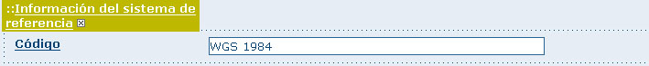
Figura 3.2.4

3.2.5 - Sección de calidad del dato
Esta sección proporciona un valor agregado a la calidad de los datos. Esta sección puede describir los diferentes niveles jerárquicos en la calidad del dato, nombrar a una serie de conjunto de datos, juego de datos, elementos, atributos, etc. Esta sección también contiene información sobre las fuentes del dato, una declaración que proporciona una explicación general sobre el proceso de producción del dato (Figura 3.2.5). El elemento declaración es obligatorio si el nivel jerárquico es igual a ‘dataset’ o ‘series’. Información detallada sobre consistencia lógica y posicional, exactitud temporal y temática pueden ser directamente adicionadas a través del modo avanzado.
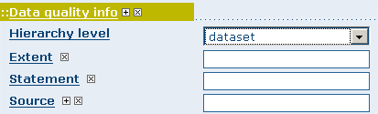
Figura 3.2.5

3.2.6 - Sección Información sobre el Metadato
Esta sección contiene información sobre el metadato en si mismo: el Identificador único Global (GUID siglas en ingles) asignado a el registro (esto es ‘el archivo identificador’), lenguaje y carácter usado, fecha de ultima edición (‘Date stamp’) y el estándar del metadato y el nombre de la versión del registro (Figura 3.2.6 a).
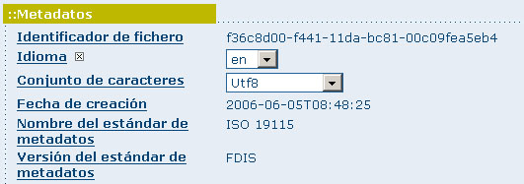
Figura 3.2.6 a
También contiene información sobre el autor del metadato responsable del registro en cuestión; dicho autor puede ser el punto de contacto (Figura 3.2.6 b). La información sobre el autor del Metadato es obligatoria.
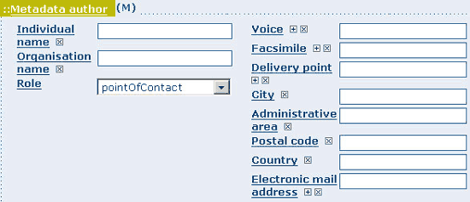
Figura 3.2.6 b

4 – Añadir Nuevos Mapas y Metadatos
Esta sección le guía a través del proceso de añadir nuevos registros (nuevos mapas con metadatos); usar el sistema de plantilla, añadir vistas previas, carga de datos, enlazar con los servicios y fijar privilegios para el metadato y el dato.
Para añadir o editar mapas y metadatos, uno debe de estar registrado como Editor dentro del Grupo de Trabajo donde están los metadatos que se quieren modificar o donde se quiere añadir dichos metadatos. Contacte su administrador si no se encuentra registrado como Editor dentro de su Grupo de Trabajo. Para añadir nuevos registros usando el editor en línea, siempre se tiene que proporcionar la mayor cantidad de información posible. A parte de los campos obligatorios (Véase sección Glosario de esta guía), recomendamos se llene estos campos fundamentales si se tiene disponible dicha información:
Título – Resumen – Formulario de presentación – Palabra Clave – Tipo – Denominador – selección geográfica – Restricciones de Acceso – Punto de contacto – Distribución de la Información – Recursos Online – Autor – Información del Sistema de Referencia
Usted también creará una vista para su mapa que es necesario para poder mostrarlo en el resultado de la búsqueda.

4.1 Crear un Nuevo Registro de Metadato
- Desde la página de inicio, haga clic en la pestaña Administrador en la parte superior.
- Seleccione Nuevo Metadato de la lista de la página de Administración.
- Seleccione la plantilla estándar del metadato, si es posible, use la que prefiera (Figura 4.1). GeoNetwork opensource viene por defecto con soporte para tres estándares, ISO19115, FGDC and Dublín core. Para el estándar ISO, se han desarrollado dos plantillas; una para datos de formato vectorial y la otra para formato raster. Ambas contienen un conjunto de elementos relevantes para describir los respectivos tipos de datos. Se pueden desarrollar más plantillas en línea.
- Seleccione el Grupo al que el metadato pertenecerá en cada caso. Estos son los grupos a los que su administrador está autorizado a añadir metadatos.
- Haga clic en Crear.
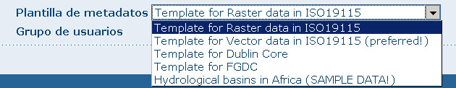
Figura 4.1

4.1.1 - Vista Predefinida y Avanzada
GeoNetwork opensource permite visualizar y editar metadatos usando una vista predefinida o una vista Avanzada. Para cambiar de vista, sencillamente presione con el ratón sobre las opciones de vista que se encuentran en la izquierda de la pantalla, eligiendo la vista que quiera cambiar (Véase figura 4.1.1)
La Vista Predefinida es la vista preferida porque muestra una selección de metadatos disponibles y esconde la complejidad del estándar metadato.
Sin embargo, si existe la necesidad de añadir o eliminar elementos del metadato, se puede cambiar a la Vista Avanzada en cualquier momento durante la edición. Para el estándar ISO, el modo avanzado proporciona acceso a todo el conjunto de elementos dentro del documento ISO. Para reducir su complejidad, esta vista se divide en diferentes páginas, accedidas a través de pestañas que muestran las diferentes categorías de información. La vista avanzada muestra botones con los que el usuario puede insertar o eliminar elementos. Hecho esto, los nuevos elementos serán entonces visibles en la vista predefinida.
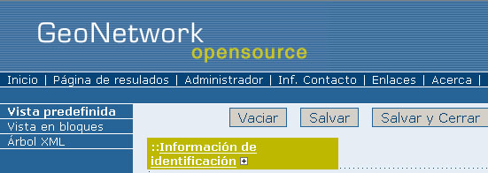
Figura 4.1.1

4.2 Incorporando Metadatos a un Mapa
Si bien sugerimos algunos campos del metadato requeridos e indispensables, debería aportar tanta información como le sea posible para poder identificar así como entender los recursos del mapa y las características que quiera describir. Úsese la vista predefinida para empezar. Si lo cree necesario, se puede pasar a la vista avanzada o volver más tarde y editar el registro correspondiente con la vista avanzada.
Téngase en cuenta que los campos marcados con [M] (Mandatory en inglés) en el glosario son obligatorios. La definición estándar para cada campo puede ser leída hacienda un clic derecho sobre el nombre del elemento. Además de los campos obligatorios (Véase la sección Glosario, Apéndice A), se recomienda que se llenen estos campos críticos si se dispusiera de la información correspondiente:
Título – Resumen – Formulario de presentación – Palabra Clave – Tipo – Denominador – selección geográfica – Restricciones de Acceso – Punto de contacto – Distribución de la Información – Recursos Online – Autor – Información del Sistema de Referencia

4.2.1 Uso de comandos básicos de edición
Los campos pueden ser de tipo texto libre o listas desplegables. Texto libre significa que se puede escribir cualquier cosa en la casilla correspondiente. La lista desplegable por el contrario ofrece unas opciones seleccionables.
Se pueden añadir múltiples campos del mismo tipo haciendo clic sobre el símbolo + junto al campo en cuestión. O se puede eliminar presionando el símbolo x junto al campo. Un ejemplo de cómo añadir un campo sería si se quiere añadir una fecha. Es posible que quiera introducir la fecha de publicación y revisión de un específico mapa.

4.2.2 - Incorporando Metadatos para su mapa
Por favor, síganse los siguientes pasos para introducir metadato en el mapa: Siguiendo con el planteamiento que esta guía lleva desde el principio de sus páginas, sólo trataremos los campos que su incorporación en el metadato ha sido descritos como fundamentales en las líneas anteriores. Sin embargo, el concepto es el mismo para todos los campos. Para ver la descripción de los otros campos, por favor refiérase al Glosario en el Apéndice A de esta guía.
Título: En el campo Información de Identificación, póngale nombre al mapa. Habrá un nombre predeterminado que es el nombre de la planilla. Use texto libre para describir el mapa.
Formato de Presentación: Especificar el tipo de presentación, p.ej. digital, papel, tabla, etc.
Resumen: Introduzca un párrafo describiendo el mapa.
Palabras Clave Descriptoras: Introduzca las palabras claves que describen el mapa. Especifique también el tipo de palabra clave que esta introduciendo, p.ej. lugar, tema, etc. Recuerde que puede añadir otro campo para las palabras clave si necesitara añadir diferentes tipos de palabras clave.
Denominador: Introduzca el denominador para la escala equivalente a una copia impresa del mapa.
Área Geográfica: Escriba la longitud y latitud del mapa y seleccione cualquier país.
Restricciones para el acceso: Introduzca restricciones en el acceso, tales como copyright, trademark, etc. Para asegurar la protección de la privacidad y la propiedad intelectual.
Restricciones para el usuario: Limitaciones para el usuario para así asegurar la protección de la privacidad y la propiedad intelectual.
Otras Restricciones: Otras limitaciones para así asegurar la protección de la privacidad y la propiedad intelectual.
Punto de Contacto: Información obligatoria y de otro tipo relativo al contacto con el individuo asociado con el recurso del mapa. Fíjese que algunos campos son obligatorios si se cumplen ciertas condiciones, como p.ej. Nombre de la Organización si el Nombre del Individuo y la Posición no se adjuntan.
Informción de Distribución: Información sobre el distribuidor y opciones para conseguir obtener el recurso.
Recursos en Línea: Información sobre recursos en línea del mapa, tales como donde un usuario puede descargar los datos, etc. Esta información debería incluir un enlace tipo y una descripción del recurso.
Autor de los Metadatos: Proporciona información sobre el autor del mapa, incluyendo el nombre, organización, posición, rol y toda la información de contactos de que dispongan.
Después de haber completado esta sección, pasaremos a la siguiente página preguntándole que seleccione un nombre de grupo. Selecciónelo desde la lista desplegada. El grupo en particular refleja un grupo de trabajo en concreto que por el cual se tiene acceso a este mapa en particular. Seleccionado el grupo, haga clic en el botón Crear.
Cuando haya terminado y quiera guardar las operaciones efectuadas, presione el botón Salvar y Cerrar o simplemente Salvar.

4.2.3 – Crear una Vista Previa de Mapa
A continuación, se necesita crear una vista preliminar del mapa. Para crear una vista de mapa, vaya al menú de edición para el mapa. Si no se encontrara más en el modo edición, encuentre el mapa en una de las opciones de búsqueda, y presione sobre el botón Editar. Posteriormente siga estos simples pasos:
- Desde el menú de edición, haga clic en la pestaña Vista previa en la parte superior o inferior de la página. (Véase figura 4.2.3 a)
Figura 4.2.3 a
- Será dirigido a la página de gestión o administración de vistas previas. (Véase figura 4.2.3 b)
- Para crear una vista previa pequeña o grande, presione en el botón browse. Es recomendable que se utilice 180 píxeles para vista pequeña y 800x600 para los de tamaño grande. Usando la opción ‘Thumbnail grande’ le permite crear ambos, uno pequeño y otro grande de una vez.
- Puede usar imágenes en formato GIF, PNG y JPEG para crear la vista:
- Una ventana aparecerá en la pantalla permitiendo buscar los archivos en su ordenador. Seleccione el archivo que desee utilizar para crear la vista previa con un doble clic sobre el mismo.
- Presione sobre el botón Añadir.
- Su vista será añadida y mostrado en la siguiente pagina.
- En este punto, puede hacer clic en Volver a Modo Edición y salvar los cambios. (Véase figura 4.2.3 c)
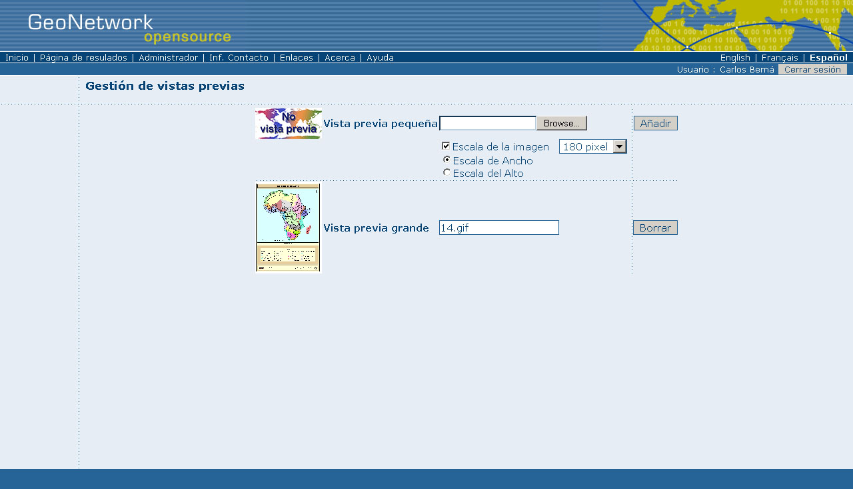
Figura 4.2.3 b
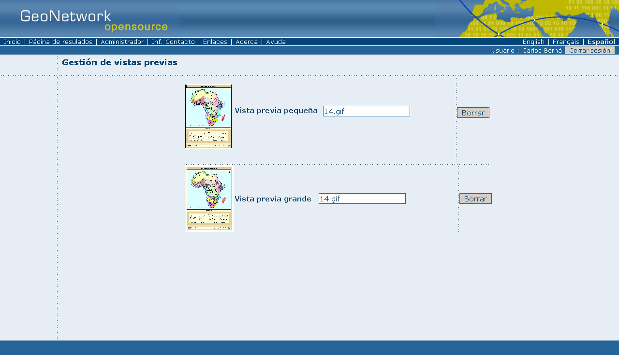
Figura 4.2.3 c

4.2.4 - Asignando Privilegios
Como la entrada de metadatos en un mapa se trata de un paso importante, es necesario asignar y fijar los privilegios para cada mapa. Esto significa que se podrá identificar que grupo de trabajo tiene que privilegios, p.ej. visualizar, editar, etc. para cada tipo de mapa en concreto.
Se puede como caso definir si la información visible a Todos (Internet), o limitar la visualización y servicios relacionados a uso interno (Intranet). Los privilegios son asignados en base a grupos. Dependiendo de el Perfil de Usuario ( Huésped, Usuario Registrado, Editor, Administrador, etc.), el acceso a estas funciones variará en función del usuario y de los permisos de los que goce.
Para asignar privilegios para un mapa, siga los pasos siguientes:
- Encuentre el mapa deseado utilizando la opción búsqueda. Sea cual fuere el resultado, siempre aparecerá una barra con diferentes botones en los que se incluye el de Privilegios.(Véase figura 4.2.4 a)
Figura 4.2.4 a
- Haga clic sobre el botón Privilegios. Este le llevará a una nueva página. Se pueden dar ciertos privilegios a específicos grupos seleccionándolos o deseleccionándolos desde esta página. Simplemente marque la casilla correspondiente según el privilegio que se quiera conceder. (Véase figura 4.2.4 b)
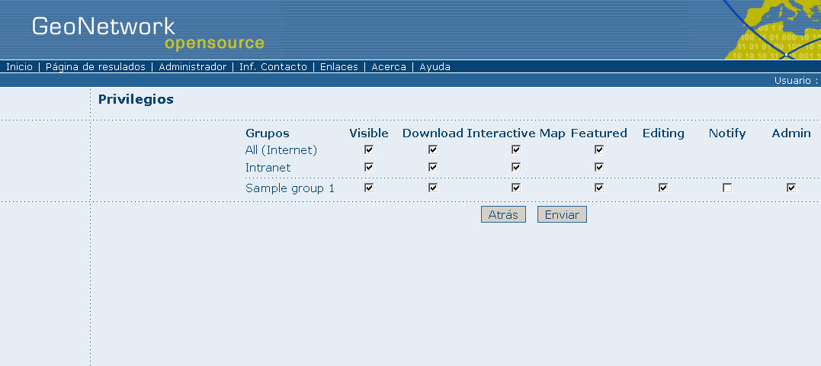
Figura 4.2.4 b
Bajo estas líneas encontrará una breve descripción de cada privilegio para ayudar a identificar que privilegios debiera conceder y a quien(es).
Visible: Los usuarios en este grupo son capaces de ver el mapa, p.ej. si dicho usuario realizara una búsqueda con un criterio respectivo.
Descarga: Usuarios dentro de este grupo tienen permitido la descarga del mapa.
Mapa Interactivo: Aquí, los usuarios tienen acceso a el mapa interactivo. El servicio interactivo tiene que ser creado de manera separada usando un servidor de mapas, el cual no es parte de aplicación de GeoNetwork opensource.
Featured: Cuando este es seleccionado, el mapa es almacenado en la página de inicio de un específico grupo de trabajo. Los mapas featured son hechos visibles en la página de inicio de manera aleatoria.
Editing: Permite a los usuarios pueden editar el mapas.
Notify: Usuarios reciben una notificación cuando el mapa ha sido cargado en su grupo de trabajo
Admin: Estos usuarios tienen privilegios de administrador con completes privilegios para editar el mapa. Miembros de un grupo con privilegios de edición o superior pueden acceder esta función

4.2.5 - Asignando Categorias
Es el último paso en el proceso de introducción de metadatos de un mapa. La categoría asignada determinará las categorías que el mapa mostrará en la página de inicio. Para asignar categorías a un mapa, siga los pasos siguientes:
- Encuentre el mapa deseado utilizando la opción búsqueda. Sea cual fuere el resultado, siempre aparecerá una barra con diferentes botones en los que se incluye el de Categorías. (Véase figura 4.2.5 a)
Figura 4.2.5 a
- Haga clic sobre el botón Categorías. Este le llevará a una nueva página. Se pueden dar ciertos privilegios a específicos grupos seleccionándolos o deseleccionándolos desde esta página. Simplemente marque la casilla correspondiente según el privilegio que se quiera conceder. (Véase figura 4.2.5 b)
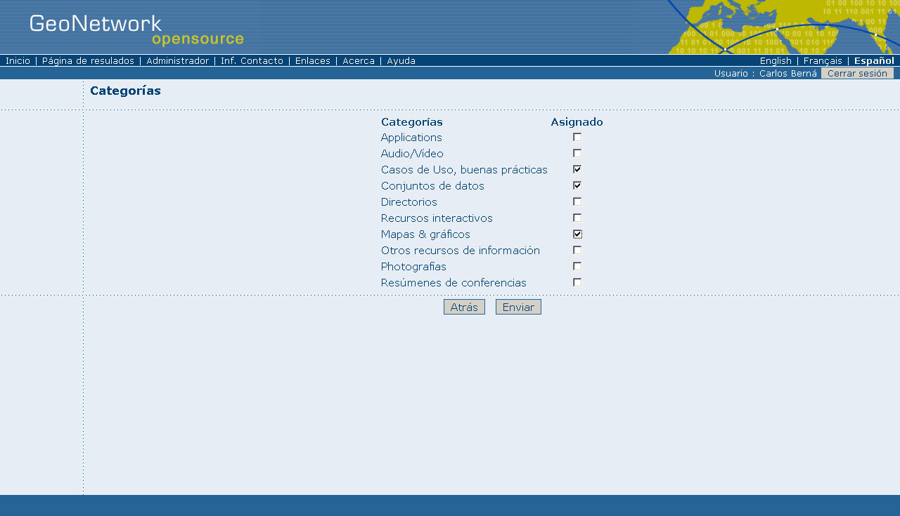Figura 4.2.5 b
Guide de démarrage rapide – GeoNetwork opensource Version 2.0
Edición: 1ª Edición. Revisión GeoNetwork opensource
Autor : Lale Yurtseven (UN OCHA)
Co-Redactores: Patrizia Monteduro, Jeroen Ticheler (FAO UN)
Paolo Palmero (UN OCHA)
Paolo DeSalvo (UN WFP)
Coordinador: Suha Ulgen (UN OCHA)
Publicado por: Naciones Unidas - OCAH - Oficina de Coordinación de Asuntos Humanitarios - Advocacy and Information Management Branch, Naciones Unidas
Fecha de primera publicación: 23 de Febrero del 2006
Fecha de la revisión: 10 de Abril del 2006
Información de contacto: Naciones Unidas – OCHA
One UN Plaza, DC1-1360, Nueva York, NY 10017
Téléphone : +1 (917)367-9005
Site Web : www.un.org
Copyright : © 2006 Naciones Unidas
Traducido a Español por: Carlos Berná Esteban (IWMI), Silvia Elena Castano (CIAT), Glenn Hyman (CIAT), Robert Zomer (IWMI)

Le Projet GeoNetwork opensource
Version du logiciel : 2.0.3
Version du programme : 1.0-04-2006
Collaborateurs : Andrea Carboni, Roberto Giacco, Marco Marsella, Patrizia Monteduro (FAO UN)
Paolo DeSalvo, Stefano Giacco, Menghestab Haile (UN WFP)
Sean Khan (UNEP)
Lale Yurtseven, Paolo Palmero (UN OCHA)
Coordinateur de l’équipe : Jeroen Ticheler (FAO UN)
Développé et publié par : The Environmental and Natural Resources Service (SDRN)-
The Food and Agriculture Organization of the United Nations
Avec la collaboration de : The Vulnerability Analysis and Mapping Branch (VAM) –
The United Nations World Food Programme
The Division of Early Warning and Assessment (DEWA) –
The United Nations Environmental Programme
The Office for the Coordination of Human Affairs (OCHA) United Nations
Date d’édition : 10 avril 2006
Contact information : FAO UN - SDRN
Téléphone : +39 06 57051
Site Web : www.fao.org
Copyright : © 2006 Food and Agriculture Organization of the United Nations

Apéndice A – Glosario de Descripciones de Campos de Datos
Este glosario provee con una breve descripción para todos los campos en el metadato. Campos que están señalados como Obligatorios, se indican con la palabra en rojo Obligatorio. Téngase en cuenta que ciertos campos obligatorios estarán marcados como tales sólo si cierta condición o condiciones no se encontraran.
Access constraints | access constraints aplicadas para asegurar la protección de la propiedad privada e intelectual, y cualquier tipo especial de restricciones o limitaciones para la obtención del recurso
Address | Ubicación del responsable, sea individuo u organización
Administrative area | Estado, Provincia de la ubicación
Application profile | Nombre de un perfil de una aplicación que puede ser usado online
Application schema info | Información sobre el Esquema de la aplicación usada para construir el conjunto de datos
Application schema info | Información sobre el esquema conceptual del conjunto de datos
Page | Indica en que paginas de la publicación fue publicado el artículo
schemaAscii | Esquema completo de la aplicación dado en formato ASCII
Constraint language | Lenguaje oficial/o normalmente usado en el Esquema  Obligatorio
Graphics file | Esquema completo de la aplicación dado como archivo grafico
Name | Nombre usado para el Esquema de la Aplicación  Obligatorio
Schema language | Identificación del lenguaje del esquema usado  Obligatorio
Software development file format | Formato del fichero del software dependiente usado
Software development file | Esquema completo dado en formato para software para desarrolladores
Attribute description | Descripción del atributo dado por el valor de medida  Obligatorio
Attribute instances | Attribute instances a los que se aplica la información  Obligatorio si los atributos, elementos, feature Instances, conjunto de datos y otros no están documentados
Attributes | Atributos al cual la información se aplica  Obligatorio si los atributos, elementos, feature Instances, attribute Instantes, conjunto de datos y otros no están documentados
Axis dimensions properties | Información sobre las propiedades del eje espacio-temporal  Obligatorio
Axis units | Unidades del eje semi-mayor  Obligatorio
Azimuth angle | Angulo expresado en grados, medido a la derecha desde el norte  Obligatorio
Azimuth measure point longitude | Longitud del origen de la proyección del mapa  Obligatorio
Band | Rango de la longitud de onda en el espectro electromagnético
Begin date | Fecha de inicio del período de validez
File description | Texto descriptivo de la ilustración
File name | Nombre del archivo gráfico que proporciona una ilustración del conjunto de datos  Obligatorio
File type | Formato de la ilustración/imagen
Bits per value | Número máximo de bits significantes en la representación descomprimida del valor en cada banda de cada píxel
EX_BoundingPolygon | Borde que limita el conjunto de datos, expresado como el conjunto más próximo de coordenadas (x y) del polígono (el ultimo punto replica el primero)
MD_BrowseGraphic | Grafico que ilustra el conjunto de datos (debería incluir una leyenda sobre dicho grafico)
Camera calibration information availability | Indicación de si las constantes están disponibles, lo cual permite correcciones en la calibración de la cámara
Feature catalogue citation | Referencia Bibliográfica completa a uno o más catálogos de elementos externos  Obligatorio
Language | Lenguaje usado en el catálogo
Cell geometry | Identificación del dato de la cuadrícula como punto o celda  Obligatorio
Center point | Localización en el Globo dentro del sistema de coordenadas definidas por el Sistema de Referencia y la coordenada rectangular de la celda situada a mitad camino de ambos bordes de la retícula en dimensiones espaciales
Check point availability | Indicación de si posición geográfica de los puntos están disponibles para probar la exactitud del dato de la retícula geo referenciada  Obligatorio
Check point description | Descripción de la posición geográfica de los puntos usados para probar la exactitud del dato de la retícula geo referenciada  Obligatorio si se confirma Disponibilidad del Punto/Point Availability igual a “sí”
CI Citation | Estandarizado recurso de referencia
Identifier | Identificador Único (IU) para el recurso. Ejemplo: Código del Producto Universal (Universal Product Code (UPC)), Número Nacional del Material (National Stock Number (NSN))
Identifiertype | Formulario de referencia de el Identificador Único (IU). Ejemplo: Código del Producto Universal (Universal Product Code (UPC)), Número Nacional del Material (National Stock Number (NSN))
Cited responsible party | Información sobre el Nombre y posición para una persona individual u organización que es responsable del recurso
City | Ciudad de la localización
Class | Nombre de las restricciones del recurso  Obligatorio
Classification system | Nombre del sistema de clasificación
Cloud cover percentage | Área del conjunto de datos oculta por efecto de la nubosidad, expresada en porcentaje de la extensión total
Compression generation quantity | Cuenta del Número de ciclos de compresión realizados en la imagen
Address | Dirección de correo postal y electrónico a través de los cuales puede ser contactada la organización o individuo
Hours of service | Periodo de tiempo (incluyendo huso horario) cuando es posible contactar a la organización o persona individual
Contact instructions | Información suplementaria sobre el como o el cuando contactar la organización o persona individual
Phone | Número de teléfono en el que la organización o persona individual puede ser contactada
Collective title | Título común con notas incluidas. NOTA; el titulo identifica elementos de series colectivamente, combinado con información sobre que volúmenes están disponibles en la citada fuente
Compliance code | Indicación de si dicho catálogo de elementos se compila con ISO 19110
Explanation | Explicación del significado de confirmación para este resultado  Obligatorio
Pass | Indicación de la conformidad del resultado donde 0=fallo y 1=pasa  Obligatorio
Conformance result | Información sobre el resultado de evaluar el valor obtenido (o conjunto de valores) confrontado con un nivel aceptado de calidad estándar
Specification | Citación de las especificaciones del producto o de los requisitos del usuario contra las que el dato ha sido evaluado  Obligatorio
Constraints | Restricciones en el acceso y uso de un recurso metadato
Content type | Tipo de información representada por el valor de la celda  Obligatorio
Content information | Descripción del contenido de un conjunto de datos
Content info | Proporciona información sobre el catálogo de elementos y describe las características de la cobertura y la imagen
Corner points | Localización en el Globo dentro del sistema de coordenadas definidas por el Sistema de Referencia Espacial y las coordenadas rectangulares de las celdas ubicadas en los polos opuestos de la retícula a lo largo de dos diagonales hablando en dimensiones espaciales de la cuadrícula. Existen cuatro esquinas en una cuadrícula georreferenciada; se requiere que al menos dos esquinas coincidan con la línea diagonal anteriormente mencionada  Obligatorio
Country | País depositario de la dirección postal
Coverage description | Información sobre el contenido de el dato de una celda
Dimension | Información sobre las dimensiones de la celda en unidades de medida
Control point availability | Indicación de si existen puntos de control  Obligatorio
Character set | Nombre complete Tipo del carácter del código estándar usado en el conjunto de datos  Obligatorio si no se usara ISO/IEC 10646-1 como estándar
Extent | Información sobre extensión adicional incluyendo el polígono limítrofe, extensión vertical y temporal del conjunto de datos  Obligatorio si el Nivel de Jerarquía = “dataset” tanto cualquier extensión geográfica Element EX Geographic Bounding Box o extent geographic Element EX Geographic Description
Data identification | Información requerida para identificar un conjunto de datos
Identification info | Información básica sobre los recursos a los que el metadato se aplica  Obligatorio
Language | Lenguaje usado en el conjunto de datos  Obligatorio
Lineage | Información de calidad no cuantitativa sobre el historial del dato especificado por el alcance  Obligatorio si no se incluye un informe
Data quality | Información sobre la calidad del dato especificado por el alcance
Spatial resolution | Factor que proporciona una comprensión general sobre la densidad del dato geoespacial en el conjunto de datos
Series | Información sobre las series o conjunto de datos agregado del cual forma parte el conjunto de datos en cuestión
Series | Información sobre las series o conjunto de datos agregado al cual un conjunto de datos pertenece
Dataset Set | Conjunto de datos al que se le aplica la información  Obligatorio si no se documentaran atributos, elementos, feature Instances, attribute Instances, y otros
Source | Información sobre la fuente usada para crear el dato especificado por el alcance  Obligatorio si el estamento y el proceso no se proporcionan
Date of next update | Fecha programada para la revisión del recurso (AAAA-MM-DD)
Date | Fecha de referencia usada para describirlo (AAAA-MM-DD)
Datum | Identidad del datum usado
Delivery point | Dirección del lugar (como se describe en ISO 11180, anexo A)
Denominator of flattening ratio | La ratio de la diferencia que existe entre el radio ecuatorial y el polar del elipsoide hasta el radio ecuatorial cuando el numerador está fijado en 1  Obligatorio si no hay esferoide
Descriptive keywords | Proporciona categorías para las palabras clave, sus tipos y fuentes de referencia
Digital transfer options | Medios técnicos por el cual un recurso es obtenido desde el distribuidor
Descriptor | Descripción del rango del valor de medida de una celda
Dimension | Propiedades del eje
Dimension name | Nombre del eje  Obligatorio
Resolution | Grado del detalle en el conjunto de datos raticular
Dimension size | Número de elementos a lo largo del eje  Obligatorio
Distribution info | Proporciona información sobre el distribuidor y las diferentes opciones para obtener el/los recurso(s)
Distributor contact | Partido desde el cual el recurso pueda ser obtenido. Esta lista no tiene porque ser necesariamente muy exhaustiva  Obligatorio
Distributor format | Proporciona información sobre el formato usado por el distribuidor  Obligatorio si el Formato de Distribución MD no está documentado
Distribution order process | Información sobre como el recurso pueda ser obtenido, e instrucciones relativas como puede ser información sobre honorarios, etc.
Distribution | Información sobre el distribuidor y opciones para obtener el recurso
Distributor | Información sobre el distribuidor
Transfer options | Información sobre medios técnicos por los cuales un recurso puede ser obtenido desde el distribuidor
Absolute external positional accuracy | Proximidad de valores coordinados divulgados a los valores aceptados o reales
Accuracy of time measurement | Corrección de las referencias temporales de un elemento(informe de un error en la medición temporal)
Completeness commission | Exceso de datos presentes en el conjunto de datos, según lo descrito por el alcance
Completeness omission | Datos ausentes del conjunto de datos, según lo descrito por el alcance
Conceptual consistency | Adherencia a las reglas del esquema conceptual
Domain consistency | Adherencia de valores a dominios de valores
Format consistency | Grado en el que el dato es almacenado de acuerdo con la estructura física del conjunto de datos, según lo descrito por el alcance
Gridded data positional accuracy | Proximidad de los valores de la posición del dato reticular a los  valores aceptados o verdaderos
Data quality info | Valoración general de la calidad de un recurso
Non quantitative attribute accuracy | Corrección de atributos no cuantitativos
Quantitative attribute accuracy | Grado de exactitud de atributos cualitativos
Relative internal positional accuracy | Proximidad de las posiciones relativas de los elementos en el alcance en relación a sus respectivas posiciones aceptadas o reales
Report | Información de la calidad cuantitativa del dato, según lo descrito por el alcance  Obligatorio si no se proporciona linaje
Scope | Descripción del dato según lo descrito por el alcance  Obligatorio
Scope | Dato especifico al cual la información de la calidad del dato se aplica
Temporal consistency | Corrección de la ordenación o secuencia de eventos, si divulgado
Temporal validity | Validez del dato especificado por el alcance con respecto al tiempo
Thematic classification correctness | Comparación de las clases asignadas a las características o a sus  atributos a un universo del discurso
Topological consistency | Corrección de las características topológicas explícitamente codificadas del conjunto de datos según lo descrito por el alcance
Resource format | descripción del formato del recurso
East bound longitude | coordenada del este-más allá del límite del grado del conjunto de datos, expresada la longitud en grados decimales (este positivo)  Obligatorio
Ellipsoid | Elipsoide utilizado
Ellipsoid parameters | Conjunto de parámetros que describen el elipsoide
Electronic mail address | Dirección de correo electrónico de la persona individual u organización responsable
End date | Fecha límite para el periodo de validación
Environment description | Descripción del conjunto de datos en el entorno del proceso de producción, incluyendo elementos tales como el software, el sistema operativo, nombre del archivo y el tamaño del conjunto de datos
Equivalent scale | Nivel de detalle expresado en comparación a una copia impresa de un mapa  Obligatorio si la distancia no esta documentada
Error statistic | Método estadístico utilizado para determinar el valor
Evaluation method description | Descripción del método de evaluación
Evaluation method type code | Método usado para evaluar la calidad del conjunto de datos
Description | Límites espaciales y temporales para el objeto en cuestión  Obligatorio si no se encuentran documentados el geographic Element, temporal Element y vertical Element
Spatial extent | Componente del límite geoespacial, compuesto por límite espacial y temporal  Obligatorio
Condition | Condición bajo la cual el elemento en cuestión es obligatorio
Definition | Definición del elemento en cuestión  Obligatorio
Domain value | Valores validos que pueden ser asignados al elemento
Extended element information | Nuevo elemento del metadato, no encontrado en ISO 19115, el cual requerido para describir datos geográficos
Extended element information | información sobre un Nuevo elemento del metadato, no encontrado en ISO 19115, el cual es requerido para describir datos geográficos
Maximum occurrence | Máxima ocurrencia del elemento en cuestión
Name | Nombre del elemento del metadato en cuestión  Obligatorio
Obligation | Obligación del elemento en cuestión
Parent entity | Nombre de la entidad del metadato bajo el cual este elemento en cuestión pueda aparecer. El nombre pudiera ser un elemento estándar del metadato u otro tipo no estándar  Obligatorio
Rationale | Razón por la que se crea el elemento en cuestión
Rule | Expecifica como el elemento en cuestión se relaciona con otros elementos y entidades existentes  Obligatorio
Source | Nombre de la persona individual u organización que ha creado el elemento en cuestión  Obligatorio
Extent | Información sobre el límite espacial, vertical y temporal
Extension Online resource | Información sobre fuentes online que contengan el nombre del perfil de la comunidad y los elementos del metadato. Información para todos los nuevos elementos del metadato
Short name | Breve formulario utilizable por el usuario en la implementación de métodos como XML o SGML. Nota: otros métodos pudieran ser usados
Extent type code | Indicación de si el polígono circundante incluye un área cubierta por el dato o un área donde el dato no esta presente
False easting | Valor añadido a todos los valores _x_ en coordenadas rectangulares para una proyección de mapa. Este valor frecuentemente es asignado par eliminar los números negativos. Expresado en las unidades de medida identificadas en Unidades de Coordenadas Planas
False easting northing units | Unidades de falso norte y falso este
False northing | Valor añadido a todos los valores _y_ en coordenadas rectangulares para una proyección de mapa. Este valor frecuentemente es asignado par eliminar los números negativos. Expresado en las unidades de medida identificadas en Unidades de Coordenadas Planas
Facsimile | Número de teléfono fax perteneciente al individuo u organización responsable del dato
Feature instances | Feature instances a las que se le aplica la información  Obligatorio si atributos, elementos, attribute Instances, conjunto de datos y otros no están documentados
Features | Elementos a los que se le aplica la información  Obligatorio si los atributos, elementos Instances, attribute Instances, conjunto de datos y otros no están documentados
The feature type list | Información sobre la lista de tipos de elementos con la misma representación espacial
Feature type list | Lista de nombres de tipos de elementos con la misma representación espacial (igual que spatial attributes)
Feature catalogue description | Información identificando el catalogo de elementos
File decompression technique | Recomendaciones de algoritmos o procesos que pueden ser aplicados para leer o expandir recursos a los que se le han aplicado técnicas de compresión
Film distortion information availability | Indicación de si la calibración de la información esta disponible
Format | Descripción de el lenguaje informático que especifica la representación de objetos del dato en un registro, archive, mensaje, dispositivo de almacenamiento o canal de transmisión
Amendment number | Número de la versión del formato
Name | Nombre del formato de transferencia del dato  Obligatorio
Specification | Nombre del subconjunto, perfil o especificaciones del formato
Versión | Versión del formato (fecha, número, etc.)  Obligatorio
Geographic bounding box | Posición geográfica del conjunto de datos
Geographic box | Borde del rectángulo mínimo dentro del cual el dato esta disponible  Obligatorio si el nivel de jerarquía es igual a ‘dataset’ y la geo-descripción no esta documentada
Geographic description | Descripción del área geográfica dentro de la cual el dato esta disponible  Obligatorio si el nivel de jerarquía es igual a ‘conjunto de datos’ y la geo-Box no esta documentada
Geographic description | Descripción del área geográfica usando identificadores
Geographic element | Proporciona componentes geográficos correspondientes al objeto en cuestión  Obligatorio si la descripción y elementos temporales y verticales no se encontraran documentados
Geographic identifier | Identificador usado para representar un área geográfica  Obligatorio
Geometric objects | Información sobre objetos geométricos utilizados en el conjunto de datos
Geometric objects | Número de objetos, listados por tipo el objeto geométrico, usado en el conjunto de datos
Geometric object count | Número total de puntos o vectores localizados dentro del conjunto de datos
Geometric object type | Nombre del los objetos espaciales, puntos y vectores utilizados para ubicar cero-, una-, y dos- localizaciones espaciales y dimensionales en el conjunto de datos  Obligatorio
Geo rectified | Retícula cuyas celdas están situadas regularmente en proyección geográfica (p.ej. lat / long) o en un sistema de coordenadas definido en el Sistema de Referencia Espacial (SRE), por lo que cualquier celda en la retícula puede ser geo localizada dando sus coordenadas de retícula y su origen en la retícula, espacio de celda y orientación
Geo referenceable | Retícula con celdas situadas irregularmente en cualquier proyección geográfica/sistema de coordenadas en una proyección de mapa, cuyas celdas pueden ser geo localizadas usando información geo espacial provista con el data pero no puede ser geo localizada tan solo con las propiedades de la retícula
Geo referenced parameters | Términos en los que soporta datos reticulares geo referenciados  Obligatorio
Graphic overview | Gráfico que ilustra el recurso (debe incluir una leyenda)
Grid spatial representation | Información sobre objetos espacio-reticulares en el conjunto de datos
Handling description | información adicional sobre las restricciones en la manipulación del recurso
Height of prospective point above surface | Altura del punto de mira sobre la Tierra, expresado en metros
Abstract | Breve resumen sobre el contenido del recurso  Obligatorio
Citation | Fecha de citación para la fuente
Credit | Reconocimiento de los que contribuyeron al recurso
Authority | Persona o parte implicada responsable del mantenimiento del espacio del nombre
Code | Valor alfanumérico que identifica un caso en el espacio del nombre  Obligatorio
Point of contact | Identificación de medios de comunicación con persona individual u organización asociada con el recurso
Purpose | Resumen de las intenciones con las cuales el recurso fue desarrollado
Resource specific usage | Información básica sobre aplicaciones específicas para las que el recurso ha sido o esta siendo usado por diferentes usuarios
Illumination azimuth angle | Azimud medido en grados a la derecha contando desde el verdadero norte a la hora en que la imágen fue tomada. Para imágenes escaneadas, referido al píxel central de la imágen
Illumination elevation angle | Altura del sol medida en grados a la derecha contando desde el plano resultante de la intersección de la línea de la horizontal con la superficie terrestre. Para imagines escaneadas, referido al píxel central de la imagen
Imaging condition | Condiciones que afectan la imágen
Image quality code | Especificaciones en la calidad de la imágen
Image description | Información sobre la conveniencia del uso de la imágen
Included with dataset | Indicación de si el catálogo viene incluido en el conjunto de datos  Obligatorio
ISBN | Número Internacional Uniforme para los Libros (ISBN en inglés)
Issue identification | Información que identifica el asunto de las series
ISSN | Número Internacional Uniforme de Serie
Type | Tema usado para agrupar palabras claves similares
Keyword | Palabra más comúnmente usada o la palabra o la frase formalizada que describen el tema
Keywords | Palabras clave, tipo y fuente de referencia
Latitude of projection center | Latitud del punto de proyección para Proyecciones Azimutales
Latitude of projection origin | Latitud elegida como el origen de las coordenadas rectangulares para una proyección
Legal constraints | Restricciones y prerrequisitos legales para acceder y usar el recurso
Lens distortion information availability | Indicación de si se encuentra disponible información sobre la corrección del error de la lente
Lineage | Información sobre los acontecimientos o la fuente de datos usados para construir los datos especificados por el alcance o la carencia del conocimiento sobre linaje
Linkage | Lugar (dirección) para el acceso en línea usando una dirección URL o similar como podría ser http://www.statkart.no/isotc211  Obligatorio
Longitude of central meridian | Línea meridiana en el centro de una proyección de mapa usada generalmente como la base para construir la proyección
Longitude of projection center | Longitud del punto de proyección para la proyección azimutal
Maintenance and update frequency | Frecuencia con la cual se realizan cambios y adiciones al recurso después que este es terminado  Obligatorio
Maintenance information | Información sobre el alcance y frecuencia de la actualización
Maintenance note | Información relativa a requerimientos específicos para el mantenimiento del recurso
Update scope | Alcance de los datos a los cuales se aplica el mantenimiento
Maximum value | Máxima longitud de onda que el sensor es posible captar dentro de una designada banda
Character set | Nombre completo del código estándar usado para el conjunto del metadato  Obligatorio si no se usa ISO/IEC 10646-1 y no esta definido por una codificación
Metadata constraints | Restricciones en el acceso y uso del dato
Metadata author | Parte responsable de la información del metadato  Obligatorio
Coordinate reference system | Metadato sobre el sistema de coordenadas en el que los atributos han sido derivados del SC_CRS como definido por ISO 19111_referenciado espacialmente por coordenadas
Date stamp | Fecha en la que el metadato fue creado (AAAA-MM-DDH hh:mm:ss)  Obligatorio
metadato extension info | Información que describe las extensiones del metadato
metadato extension info | Información que describe las extensiones del metadato
File identifier | Identificador Único para este archivo de metadato
Hierarchy level | El alcance al que se aplica el metadato (véase el anexo H para  más información sobre niveles de la jerarquía del metadato)
Hierarchy level name | Nombre de los niveles de jerarquía para los que se proporciona el metadato
Identifier | Valor que únicamente identifica a un objeto dentro de un espacio para el nombre
Language | Lenguaje usado para documentar el metadato  Obligatorio si no se encuentra definido por la codificación
metadato maintenance | Información sobre la frecuencia de las actualizaciones del metadato, y el alcance de estas actualizaciones
Parent identifier | Fichero identificador del metadato al cual este metadato es un subconjunto (hijo)
Metadato standard name | Nombre del estándar de metadato usado
Metadato standard version | Versión del estándar del metadato usado
DateTime | Fecha o período cuando se realizaron medidas en la calidad del dato (AAAA-MM-DDH hh:mm:ss)
Measure identification | Código que identifica un procedimiento estándar registrado
Name of measure | Nombre de la prueba realizada al dato
Result | Valor (o conjunto de valores) obtenidos al aplicar medidas de calidad al dato o al aplicar el resultado que viene de evaluar el valor obtenido (o el sistema de valores) contra un nivel aceptable especificado de la calidad.  Obligatorio
Density | Densidad a la que el dato es registrado
Density units | Unidades de medida del registro de la densidad  Obligatorio si la densidad está documentada
Medium format | Método utilizado para escribir al médium
Medium | Información sobre el medio de comunicación donde el recurso puede ser distribuido
Name | Nombre del médium donde el recurso puede ser recibido
Medium note | Descripción de otras limitaciones o requisitos para usar el médium
Volumes | Número de elementos identificados en el medio
Metadato | Raíz de la identidad que define el metadato sobre un recurso o recursos
Minimum value | La longitud de onda más corta que el sensor es capaz de recoger dentro de una banda designada
North bound latitude | El punto situado más al norte, coordenada del límite del conjunto de datos expresado en latitud en grados decimales (norte positivo)  Obligatorio
Number of dimensions | Número de ejes espacio-temporales independientes  Obligatorio
Oblique line azimuth | Método usado para describir la línea a lo largo de la cual se centra una proyección oblicua de mercator usando el origen de la proyección y un azimut
Oblique line latitude | Latitud del punto que define la línea oblicua  Obligatorio
Oblique line longitude | Longitud del punto que define la línea oblicua  Obligatorio
Oblique line point | Método usado para describir la línea a lo largo de la cual se centra una proyección oblicua de mercator usando dos puntos cerca de los límites de la zona cartografiada que define el centro de la línea
Oblique line azimuth parameter | Parámetros que describen la línea oblicua del azimut
Oblique line point parameter | Parámetros que describen la línea oblicua del azimut
Offset | El valor físico correspondiente a valor de celda cero
Online resource | Información sobre fuentes en línea desde las que el conjunto de datos, especificación o nombre del perfil de la comunidad y los elementos extendidos del metadato pueden ser obtenidos
OnLine resource | Información sobre fuentes en línea desde las que el recurso puede ser obtenido
Description | Descripción detallada de que es/hace el recurso en línea
Ordering instructions | Instrucciones generales, términos y servicios aportados por el distribuidor
Turnaround | Tiempo de vuelta típico para el relleno de una orden
Function | Código para la función realizada por el recurso en línea
Orientation parameter availability | Indicador de si los parámetros de orientación están disponibles  Obligatorio
Name | Nombre de el recurso en línea
Other constraints | Otras restricciones y requisitos previos legales para acceder y usar el recurso  Obligatorio si accessConstraints o useConstraints igual a otherRestrictions
Other | Clases de información que no se desplazan hacia las otras categorías a las cuales la información se aplica  Obligatorio si no se documentan atributos, elementos, feature Instances, attribute Instances, y conjunto de datos
Other citation details | Otra información requerida para completar la citación que no esta registra en ninguna otra parte
Parameter citation | Referencia aportando descripción de los parámetros
Peak response | Longitud de onda a la que la respuesta es la más alta
Planned available datetime | Fecha y hora cuando el conjunto de datos estarán disponibles (AAAA-MM-DDH hh:mm:ss)
Polygon | Conjunto de puntos que definen el polígono circundante  Obligatorio
Portrayal catalogue info | Información sobre el catalogo de reglas definido para la representación de un recurso
Portrayal catalogue citation | Referencia bibliográfica sobre la representación del catálogo citada  Obligatorio
Portrayal catalogue reference | Información identificando la representación del catálogo usada
Postal code | Código ZIP u otro código postal
Process step | Información sobre un evento en el proceso de creación del dato especificado por el alcance
Process step | Información sobre un acontecimiento en el proceso de la creación los datos especificados por el alcance  Obligatorio si declaración y fuente no proporcionadas
Processing level code | El código de la imágen de los distribuidores que identifica el nivel del proceso radiométrico y geométrico se ha aplicado
Presentation form | Modo en el que el recurso se representa
Projection | Identidad de la proyección usada
Projection parameters | Conjunto de parámetros que describen la proyección
Projection parameters | Conjunto de parámetros que describen la proyección
Protocol | Protocolo de conexión a ser usada
PointIn pixel | Punto en un píxel que corresponde con la posición del píxel en la Tierra  Obligatorio
Quantitative result | Información sobre el valor (o conjunto de valores) obtenidos de aplicar una medida de calidad del dato
Value type | Tipo del valor para la divulgación de el resultado de la calidad de un dato
Value unit | Unidad del valor para la divulgación de el resultado de la calidad de un dato  Obligatorio
Radiometric calibration data availability | Indicación de si está disponible la información de la calibración radiométrica para generar un dato como producto estándar calibrado radiométricamente
Range dimension | Información de el rango de cada dimensión del valor de medida de una celda
Date | Fecha de referencia para el citado recurso (AAAA-MM-DD)  Obligatorio
Date type | Acontecimiento usado para la fecha de referencia  Obligatorio
Reference system identifier | Nombre del sistema de referencia  Obligatorio si no están documentados la proyección MD CRS, elipsoide MD CRS y fecha MD CRS
Reference system info | Descripción de los sistemas de referencia espaciales y temporales usados en el conjunto de datos
Reference system | Información sobre el sistema de referencia
Representative fraction | Derivado de Scale donde el denominador MD Representative Fraction = 1 / Scale measure And Scale target Units = Scale source Units
Alternate title | Nombre corto o nombre en otra lengua por el que la información citada es conocida. Ejemplo: "DCW" como títlulo alternativo de "Digital Chart of the World
Resource constraints | Información sobre limitaciones que se aplican al recurso
Edition | Versión del citado recurso
Edition date | Fecha de edición(AAAA-MM-DD)
Fees | Honorarios y términos para recuperar el recurso. Incluye unidades monetarias (como especificado en ISO 4217)
Resource maintenance | Información sobre la frecuencia de actualizaciones que un recurso es objeto, y el alcance de esas actualizaciones
Resolution | Nivel de detalle expresado como factor de escala o distancia de tierra
Responsible party | Identificación de los medios de comunicación, individuos y organizaciones asociadas con este conjunto de datos
Date | Fecha de referencia para el citado recurso (AAAA-MM-DD)  Obligatorio
Title | Nombre por el cual el citado recurso es conocido  Obligatorio
Result | Generalización del resultado de clases más especificas
Denominator | Número bajo la línea en una fracción común  Obligatorio
Role | Función realizada por la parte responsable  Obligatorio
Contact info | Dirección de la parte responsable
Individual name | Nombre de la persona responsable- apellidos, nombre, titulo separado por delimitadores  Obligatorio si ni el Nombre de la Organización ni el de la Posición están documentados organization Name and position Name not documented
Organisation name | Nombre de la organización responsable  Obligatorio si individual Name y position Name no están documentados
Position name | Rol o posición de la persona responsable  Obligatorio si individual Name y organization Name no están documentados
Distance | Distancia en superficie  Obligatorio si equivalent Scale no está documentado
Scale factor | Factor de escala que ha sido aplicado al valor de la celda
Scale factor at center | Cociente entre la distancia real y la distancia en el mapa, a lo largo de la línea central
Scale factor at equat | Cociente entre la distancia real y la distancia en el mapa, a lo largo del ecuador
Scale factor at projection origin | Multiplicador para reducir la distancia obtenida del mapa por computación o escalando la actual distancia a la proyección original
Scope description | Descripción del tipo de información cubierta por la información
Extent | Información sobre la extensión espacial, temporal y vertical del dato especificado por el alcance  Obligatorio
Hierarchy level | Nivel jerárquico del dato especificado por el alcance  Obligatorio
Level description | Descripción detallada sobre el nivel del dato especificado por el alcance  Obligatorio si level no igual a “dataset” o “series”
Security constraints | Restricciones impuestas sobre el recurso pos seguridad nacional o similar
Semi major axis | Radio del eje ecuatorial del elipsoide  Obligatorio
Sequence identifier | Número que únicamente identifica casos de bandas de longitudes de onda con las opera que un sensor
Name | Nombre de las series, o conjunto de datos agregados, de los cuales el conjunto de datos forma parte
Source | Información sobre la fuente del dato usado al crear el dato especificado por el alcance
South bound latitude | Coordenadas del punto más al sur de la extensión del conjunto de datos, expresada la latitud en grados (sur positivo)  Obligatorio
Spatial attribute supplement | Atributos espaciales en el esquema de la aplicación para los tipos de elementos
Spatial object | Caso de un tipo definido en el esquema espacial
Spatial representation info | Representación digital de la información especial en el conjunto de datos
Spatial representation type | Método usado para espacialmente representar información geográfica
Spatial schema name | Nombre del esquema especial usado
Spatial temporal extent | Extensión con respecto a fecha/hora y límites espaciales
Specific usage | Breve descripción del recurso y/o series de recursos usados  Obligatorio
Source citation | Referencia recomendada para ser usada para la fuente de datos
Description | Descripción detallada del nivel de la fuente de datos  Obligatorio si source Extent no proporcionado
Source extent | Información sobre la extensión especial, vertical y temporal de la fuente de datos  Obligatorio si descripción no proporcionada
Source reference system | Sistema de referencia especial usado por la fuente de datos
Scale | Denominador de la fracción representativa en un mapa
Source step | Información sobre un acontecimiento en el proceso de creación para la fuente del datos
Standard order process | Maneras comunes en las que el recurso pueda obtener o recibir y instrucciones relativas y información sobre honorarios
Statement | Explicación general de los conocimientos de los productores del dato sobre el linaje del conjunto de datos  Obligatorio si (DQ DataQuality.scope, DQ Scope.level = “dataset” o “series”)
Status | Estado del recurso
Date time | Fecha y hora o período en el cual el paso del proceso ocurrió (AAAA-MM-DDH hh:mm:ss)
descripción | Descripción de el evento, incluidos parámetros o tolerancias relacionadas  Obligatorio
Processor | Identificación de medios de comunicación con individuos u organizaciones asociadas con el paso del proceso
Rationale | Requerimientos o propósito para el paso del proceso
Source | Información sobre la fuente de datos usada para crear el dato especificado por el alcance
Straight vertical longitude from pole | Longitud a ser orientada recto desde el Polo Norte o Polo Sur
Supplemental Información | Cualquier otra información sobre el conjunto de datos
Telephone | Números de teléfono para contactar el responsable individuo u organización
Temporal element | Proporciona un componente temporal de la extensión del objeto en cuestión  Obligatorio si descripción y geographic Element y vertical Element no están documentados
Temporal Extent | Período de tiempo cubierto por el contenido del conjunto de datos
Thesaurus name | Nombre formalmente registrado thesaurus o fuente refutada de palabras claves
Tone gradation | Número de los valores numéricos discretos en el dato reticular
Topology level | Código que identifica el grado de complejidad de las relacione espaciales
Topic category | Tema principal del conjunto de datos  Obligatorio
Transformation parameter availability | Indicación de si existen los parámetros para la transformación  Obligatorio
Transformation dimension description | Descripción de la información sobre que dimensiones reticulares son las dimensiones espaciales
Transformation dimension mapping | Información sobre que dimensiones reticulares son dimensiones espaciales
Transfer size | Tamaño estimado de una unidad en el formato específico de transferencia, expresado en megabytes. El tamaño de transferencia es > 0.0
Triangulation indicator | Indicación de si la triangulación ha sido realizada sobre la imagen
Units of distribution | tiles, capas, áreas geográficas, etc., en las que el dato esta disponible
Update scope description | Información adicional sobre el rango o extensión del recurso
Usage | Breve descripción de modos en los que el recurso está en uso
Usage datetime | Fecha y hora del primer uso o usos del recurso y/o serie de recursos (YYYY-MM-DDT hh:mm:ss)
Use constraints | Limitaciones aplicadas a asegurar la protección de la privacidad o propiedad intelectual, y cualquier restricción especial o limitaciones o advertencias en el uso del recurso
Use limitation | Limitación que afecta la aptitud para el uso del recurso. Ejemplo, _no usable para navegación_
User note | Explicación de la aplicación de las limitaciones legales u otras restricciones y prerrequisitos legales para la obtención y uso del recurso
User contact info | Identificación de medios comunicación con individuos y organizaciones usando el recurso  Obligatorio
User defined maintenance frequency | Período de mantenimiento diverso a aquellos ya definidos
User determined limitations | Aplicaciones, determinadas por el usuario para el que no es conveniente el recurso y/o serie de recursos
Value unit | Unidades en las que se expresa el sensor de longitud de onda
Vector spatial representation | Information sobre los objetos espacio-vectoriales en el conjunto de datos
Vertical datum | Proporciona información sobre el origen donde fueron medidos los valores de elevación máximo y mínimo  Obligatorio
Vertical element | Proporciona el componente vertical del objeto específico  Obligatorio si descripción y geographic Element y vertical Element no están documentados
Vertical extent | Dominio vertical del conjunto de datos
Maximum value | Zona más elevada contenida en el conjunto de datos  Obligatorio
Minimum value | Zona más baja contenida en el conjunto de datos  Obligatorio
Vertical Unit of measure | Unidades verticales usadas para la información vertical del grado. Ejemplos: metros, pies, milímetros, Héctor-PASCAL  Obligatorio
Voice | Número de teléfono por el cual los usuarios pueden comunicar con la organización o el individuo responsable
West bound longitude | Coordenada más occidental hacia el límite del conjunto de datos, expresado la longitud en grados decimales (Este positivo  Obligatorio
Zone | Identificador Único para una zona reticular de 100,000 metros

